Посилання на GitHub:

<https://github.com/Oxanka/ProjectPracticalWork.git>

Создайте файл с описанием программной системы, включающий:

1) концептуальное проектирование:

- диаграмма концептуальных классов или ER-диаграмма;

2) логическое проектирование (без алгоритмики):

- диаграмма программных классов или функциональная диаграмма;

- описание структур данных (оперативных и постоянных в виде XML-файлов или баз данных).

1. Диаграмма концептуальных классов

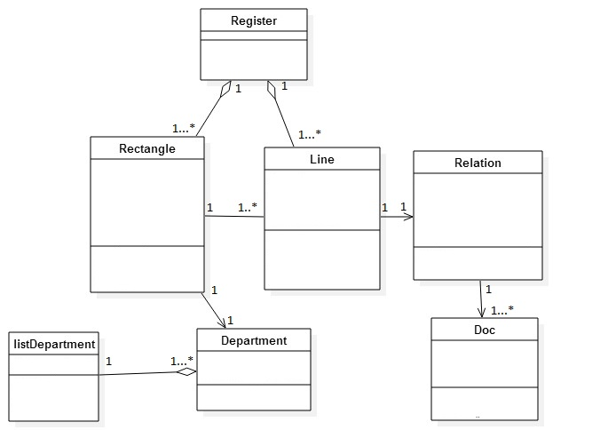

# 2. Опис структур даних

## 2.1 Діаграма класів

Проаналізував предметну область, діаграму пакетів, сценарії та вимоги до системи можна побудувати діаграму класів(рис. 2.1), яка являється основою програмного коду, та допоможе відобразити усі вимоги до системи.

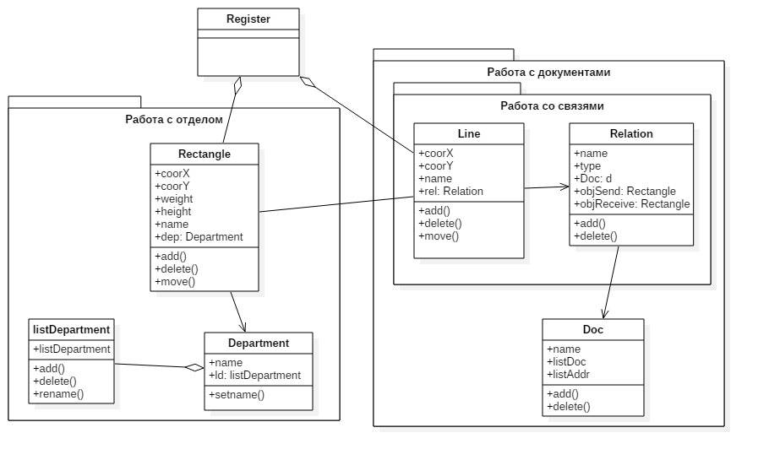Рисунок 2.1 – Діаграма класів

На діаграму класів є присутнім клас Register для взаємодії з усіма елементами систем.

Клас Rectangle містить в собі екземпляр класу Department, координати, розміри (висоту і ширину), назва. Екземпляр класу можна додати, перейменувати і видалити.

Клас Relation містить в собі зв'язки між відділами (класом Rectangle) і перелік документів, що відносяться до цього зв'язку. Містить в собі ім'я об'єкту посилача, ім'я об'єкту приймача, тип зв'язку і назву зв'язку. Зв'язок можна додати і видалити.

Клас Department містить в собі перелік відділів, які відображатимуться у блоці Rectangle, а так само перелік все існуючих відділів. Назву відділу можна перейменувати.

Клас Doc містить в собі список документів а так само шлях до місця розташування, які відносяться до якого-небудь зв'язку.

Клас listDepartment містить в собі список можливих підпорядкованих класів. Екземпляр класу можна додати, перейменувати і видалити.

2.2 Формат даних

Для вирішення задачі було вибрано наступний формат xml-файлу. Даний xml-файл відображає ієрархію підприємств, а саме підпорядкування відділів, та зв’язки між ними. Даний xml-файл буде використовуватися для побудови графічного представлення організаційної структури підприємства. Вибраний нами xml-файл враховує древовидність підпорядкування, а саме те, що графічні елементи повинні знаходитись в своїй категорії

Формат DTD для нашої структури виглядає наступним чином:

<!ELEMENT company (university*)>

<!ELEMENT university (name, institute*)>

<!ELEMENT name (#PCDATA) >

<!ELEMENT institute (#PCDATA) >

<!ELEMENT institute (name, department?) >

<!ELEMENT department (PCDATA) >

XML-файл

<?xml version="1.0" ?>

<automatonPresentation>

<automaton initialstate="-1">

<state label="ОНПУ"></state>

<state label="ИКС"></state>

<state label="ГФ"></state>

<state label="ИРТ"></state>

<state label="СПО"></state>

<state label="ИС"></state>

<state label="ВРТ"></state>

<transition start="0" end="1" condition=""></transition>

<transition start="0" end="2" condition=""></transition>

<transition start="0" end="3" condition=""></transition>

<transition start="1" end="4" condition=""></transition>

<transition start="1" end="5" condition=""></transition>

<transition start="3" end="6" condition=""></transition>

</automaton>

<presentations>

<presentation x="363" y="65"></presentation>

<presentation x="170" y="134"></presentation>

<presentation x="370" y="132"></presentation>

<presentation x="535" y="135"></presentation>

<presentation x="100" y="208"></presentation>

<presentation x="226" y="213"></presentation>

<presentation x="546" y="209"></presentation>

</presentations>

</automatonPresentation>

Даний xml-файл зберігає в собі назви всіх відділів, зв'язку між відділами, а там же позиції на екрані, для візуалізації схеми підприємства.

Розглянемо що означає кожен тег:

Тег state - містить в собі назву відділу;

Тег transition - вказує між якими блоками (відділами) побудована зв'язок;

Тег presentation - містить в собі координати блоків (що вказують відділ);

Тег automaton - містить в собі інформацію про відділи і зв'язках між ними;

Тег presentations - включає в себе координати всіх існуючих блоком на схемі;

Тег automatonPresentation - обрамляє тег, в якому зберігається вся інформація про організаційну структуру підприємства.

Даному xml-файлу відповідає наступна схема організаційної структури підприємства(рис. 2.2).

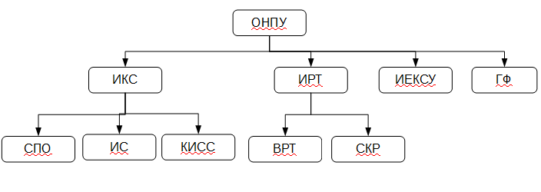 Рисунок 2.2 – Організаційна структура підприємства ОНПУ